О маркировке товаров средствами идентификации
Если товар подлежит маркировке средствами идентификации, на каждую единицу товара наносится маркировка с уникальным кодом (QR-код).
Прослеживание движения товара от производителя до конечного покупателя происходит через систему «Честный знак» (Официальный сайт государственной информационной системы мониторинга за оборотом товаров, подлежащих обязательной маркировке средствами идентификации – https://честныйзнак.рф), а также через мобильное приложение «Честный знак».
Потребитель в случае отсутствия возможности ознакомления с прослеживаемостью товара, выявления нарушений имеет возможность сообщить о выявленном нарушении (оставить обращение).
Примерами нарушений являются:
- при проверке через мобильное приложение выявлена ошибка кода,
- информация о товаре в системе «Честный знак» отсутствует (незарегистрированный в системе товар) либо описание в приложении не соответствует маркировке товара (различие в наименованиях, в товарных группах);
- дата продажи товара не совпадает с фактической;
- информация о продавце в системе «Честный знак» не соответствует информации в чеке;
- оборот товаров с истекшим сроком годности.
Обязательные требования в части правил маркировки товаров средствами идентификации применимы к следующим группам товаров:
пиво и слабоалкогольные напитки | фотоаппараты и лампы-вспышки | безалкогольные напитки | лёгкая промышленность
молочная продукция | духи и туалетная вода | медицинские изделия | упакованная вода
обувь | шубы | табак | кресла-коляски
антисептики | шины | БАД | лекарства
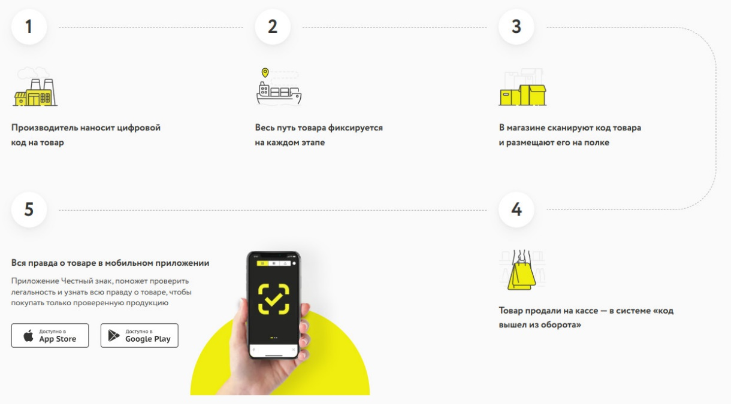
Нурлатский отдел Управления Роспотребнадзора по Республике Татарстан (Татарстан) наделен полномочиями, в частности, по контролю за соблюдением требований к маркировке товаров и передаче информации в государственную информационную систему мониторинга за оборотом товаров, подлежащих обязательной маркировке. К основным нарушениям относятся:
– повторная продажа товаров;
– продажа товаров с незарегистрированными кодами;
-реализация товаров ненадлежащими участниками (незарегистрированными в системе «Честный Знак»;
- нарушение установленных цен на табачную продукцию (цена реализации отличается от МРЦ (максимальной розничной цены), но не ниже ЕМЦ (единой минимальной цены), цена реализации отличается от МРЦ и ниже ЕМЦ);
- реализация товаров с истекшими сроками годности.
За 2023 года Нурлатским отделом выданы предостережения о недопустимости нарушения обязательных требований в части правил маркировки товаров средствами идентификации хозяйствующим субъектам, осуществляющим продажу следующих групп товаров:
- обувная продукция;
- легкая промышленность;
- молочная продукция;
- табачная продукция, никотинсодержащая продукция;
- шины;
- духи и туалетная вода.
В настоящее время работа по контролю за оборотом маркируемых средствами идентификации товаров остается на контроле Управления Роспотребнадзора по РТ (Татарстан).

